教育部104年度高級中學以縣(市)為夥伴學習群
南區物理教師專業成長研習計畫
- 依據：
  - 教育部104年2月25日臺教授國字第1040014268A號函。
  - 教育部普通高級中學課程物理學科中心以縣(市)為夥伴學習群的教師專業成長計畫。
- 目的：
  - 為推動高中課程之實施，強化教師專業成長，配合建構區域校際策略聯盟與教師夥伴學習同儕支持系統，提昇教師專業成長成效。
  - 促進南部地區高中教師瞭解現代教育思潮，善用有效工具，增進教學專業知能，提升教師教學品質，發展學生自主、有效的學習。
- 辦理單位：
  - 主管機關：教育部國民及學前教育署
  - 主辦單位: 物理學科中心（國立臺中第一高級中學）
  - 協辦單位：國立臺南第一高級中學
- 辦理內容：
  - 參加對象：雲林縣、嘉義縣、臺南市、高雄市、屏東縣（市）、臺東縣公私立國中、高中職教師。
  - 研習主題：星際效應--玄妙時空理論的絢麗展現。
  - 授課講師：國立臺灣大學物理學系 陳義裕 教授。
  - 研習地點：國立臺南第一高級中學 科教大樓 視聽教室（一）。
地址：台南市民族路一段一號
  - 研習課程時間表
104年4月30日(星期四)
時 間 | 研 習 課 程  主 題 | 主持人 | 備註
13:00~13:20 | 報到 | 學科中心
13:20~13:30 | 開場致詞 | 臺南一中
13:30~15:00 | 星際效應--玄妙時空理論的絢麗展現 | 陳義裕 教授
15:00~15:20 | 休息 | 學科中心
15:20~16:50 | 星際效應--玄妙時空理論的絢麗展現 | 陳義裕 教授
16:50~17:10 | 綜合討論 | 學科中心

- 報名方式：
本活動列入教師進修研習課程，全程參與者核予研習時數4小時，請逕行至教育部全國教師在職進修網(http://www4.inservice.edu.tw/)登錄報名，俾利研習時數核發，全國教師在職進修網課程代碼：1766656。

- 補充說明：
- 參加研習教師以公(差) 假登記，主辦單位提供研習所需資料及午餐，交通差旅費由服務機關(學校)依規定支付。
- 研習備有茶水供應，為響應環保運動，請參加教師自行攜帶環保杯或茶杯。
- 研習地點交通資訊：
- 國立臺南一中 科科教大樓 視聽教室（一）（台南市民族路1段1號）
- 如何前往臺南一中：
  - 自行開車：
- 北上：請行駛國道一號中山高速公路，於仁德交流道下，左轉東門路後直行，遇東門城圓環右轉進入勝利路後直行，可抵達本校勝利路門口。
- 南下：請行駛國道一號中山高速公路，於仁德交流道下，右轉東門路後直行，遇東門城圓環右轉進入勝利路後直行，可抵達本校勝利路門口。
  - 搭乘臺鐵：請於臺鐵臺南站下車，由後站出站後右轉，沿前鋒路直行，遇民族路左轉即可抵達本校民族路門口。
  - 搭乘高鐵：請於高鐵臺南站下車，轉乘臺鐵沙崙支線，抵達臺鐵臺南站下車，由後站出站後右轉，沿前鋒路直行，遇民族路左轉即可抵達本校民族路門口。
大眾運輸：搭乘火車至臺南火車站，走後站出口，直走看到香格里拉臺南遠東飯店右轉，直走到民族路再左轉直走。（總路程約1.5公里，步行約15分鐘）
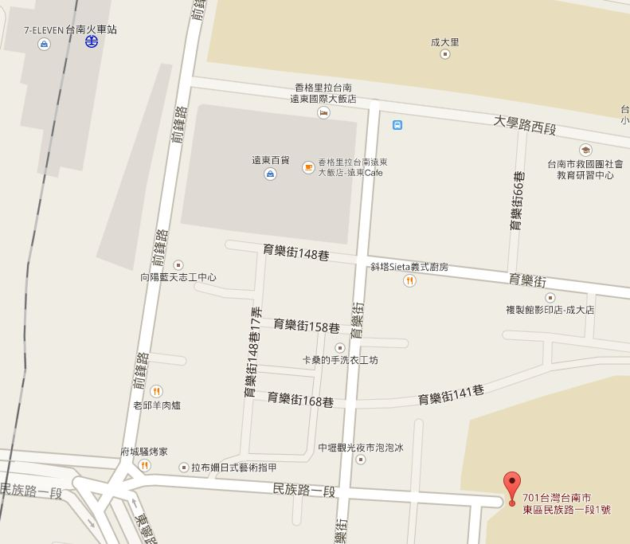
臺南一中校區平面圖
